Tema 3: **Fomentando el cambio positivo mediante la recolección, análisis y uso de datos para la toma de decisiones de PBIS informado en trauma**

**Objetivos generales de taller:**

* Reconocer la importancia sobre la recolección, análisis y uso de datos para la toma de decisiones de PBIS informado en trauma.
* Conocer sobre los métodos para la recolección, análisis y uso de datos para la toma de decisiones de PBIS informado en trauma.
* Aprender a cómo utilizar diferentes fuentes de datos para determinar cuáles intervenciones de PBIS-informado en trauma implementar con variedad casos.

**Expectativas conductuales para taller virtual:**

Ser Responsable

* Conéctese a tiempo desde un lugar libre de distracciones
* Tenga papel y lápiz en mano
* Manténgase presentando atención
* Haga preguntas y comentarios por el chat
* Complete la hoja de evaluación

Ser Respetuoso

* Participe activamente
* Suba la mano cuando desee hablar
* Tome notas
* Haga uso de vocabulario apropiado

**Actividad creativa 1**

**Gráfico Circular (*Pie* *chart*) de estilo de vida**

Materiales:

* 2 pedazos de papel
* Bolígrafo o lápiz
* Crayolas, marcadores o lápices de colores

1. En un pedazo de papel, dibujar un círculo grande que luego se convertirá en un *pie chart* que representará la división de tu tiempo*.*

2. En un papel aparte, crea dos listas: una titulada ‘Profesional’ y otra ‘Personal’.

3. Bajo la primera categoría (profesional) vas a colocar las responsabilidades que caen bajo tu vida profesional (por ejemplo: trabajo 1, trabajo 2, pago de cuentas, educación continua, etc.)

4. Bajo la segunda categoría (personal) vas a colocar las áreas de tu vida que se encuentran dentro de tu vida personal (autocuidado, ejercicios, espiritualidad, tiempo familia, pareja, o amistades, etc.)

5. Con esa información entonces vas a crear un gráfico circular (*pie chart*) que represente la división de tiempo (tiempo dedicado) a cada área (profesional y personal) y sus sub-áreas.

**Preguntas de reflexión:**

* ¿Hay división entre tiempo personal y profesional?
* ¿División es clara o no clara?
* ¿Qué áreas ocupan la mayor parte de tu tiempo?
* ¿Se incluye tiempo para alguna práctica espiritual o se encuentra como una categoría aparte?
* ¿La división de tiempo esta como deseas o cambiaras algo? ¿Qué cambiarias?
* ¿Qué es lo más que te llamo la atención de tu gráfico?
* ¿Qué es lo más que te llamo la atención de este ejercicio?

Una característica determinante de PBIS es el progreso continuo impulsado por los datos. Los equipos recopilan y analizan datos para diagnosticar problemas o brechas, y seleccionar estrategias para abordar estos desafíos. Los datos nos dicen qué estrategias son más efectivas, por lo que seguimos incluyéndolas en nuestro repertorio.

Esta recolección y análisis de los datos se realiza en todos los niveles:

MTSS – Multi tiered Systems of Support

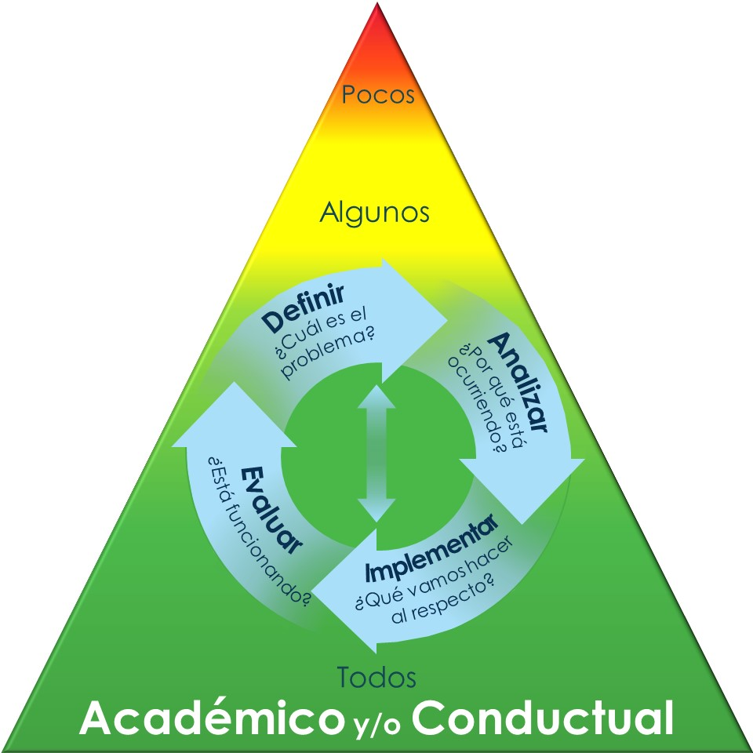

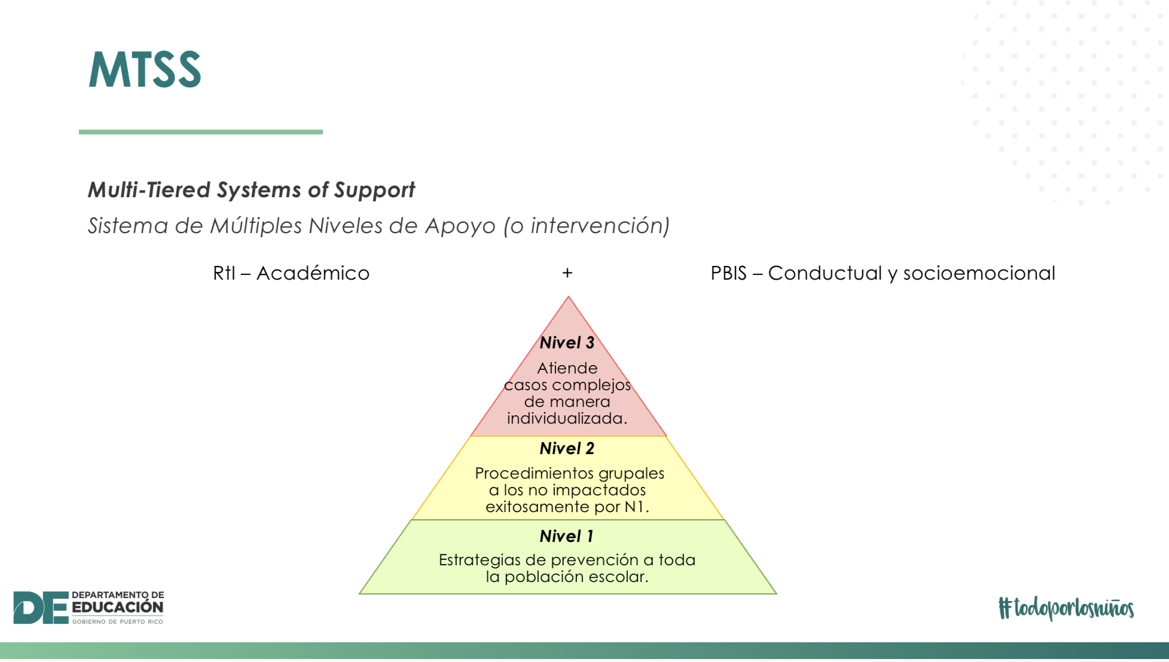

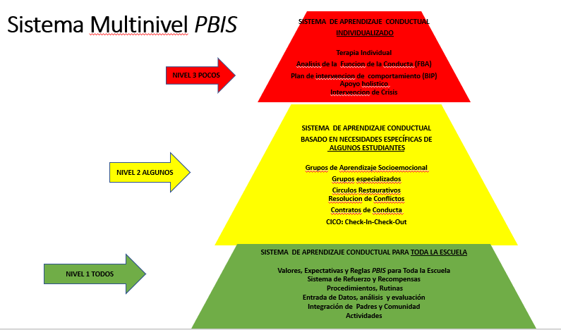

El 13 de agosto del 2020, el Secretario Asociado de Educación Especial, el Lcdo. Eliezer Ramos Parés, emitió un memo estableciendo la importancia del proceso de la recolección de datos. Este indica que el proceso de recolección de datos conductuales “es imperativo que ocurra tanto para poder tomar decisiones precisas y sabias sobre las mejores prácticas a utilizar para atender las situaciones que ocurren en los planteles a diario, como para poder justificar la necesidad de recibir servicios particulares que fomenten tanto un clima, como una cultura escolar positiva y segura”. El Lcdo. Ramos establece la utilización de la plataforma SIE para el registro de datos disciplinarios.

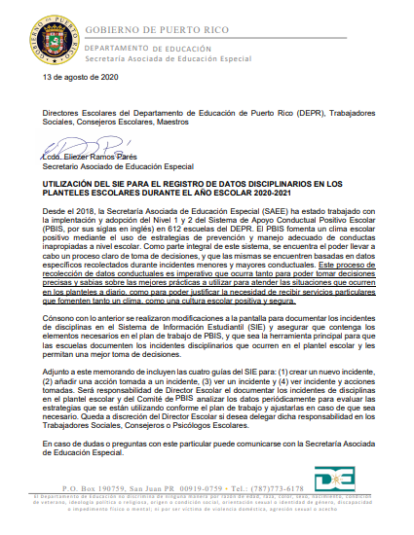

Teoría del Cambio

Ante los cambios que enfrentamos, tanto en el Departamento de Educación como en el país en general, podemos experimentar diversas reacciones. Entre ellas, cierta resistencia. Esto también puede ocurrir en cuanto a los procedimientos para la recolección y uso de datos. Entre ellas, cierta resistencia. Esto también puede ocurrir en cuanto a la visión que se tiene acerca de los procedimientos para la recolección y uso de datos. Los datos no penalizan, por el contrario, guían. La realidad es que necesitamos tener datos para poder conocer y cubrir las necesidades particulares de escuela y de comunidad, para poder tomar la acción correcta, así como para la asignación de fondos federales necesarios.

# Las seis (6) etapas del cambio de comportamiento: el modelo transteórico o de etapas de cambio

Las Etapas de Cambio o Modelo Transteórico, introducido a fines de la década de 1970 por los investigadores James Prochaska y Carlo DiClemente, salió a relucir tras estudiar maneras en cómo ayudar a las personas a dejar de fumar cigarrillos. Se ha convertido en un modelo efectivo para entender como los seres humanos pasan por una transformación o cambio en conducta/comportamiento. El modelo muestra que los cambios suelen ocurrir de manera gradual (paso a paso) y las recaídas son partes inevitables del proceso.  
Prochaska, J. O., & Velicer, W. F. (1997). The Transtheoretical Model of Health Behavior Change. *American Journal of Health Promotion*, *12*(1), 38–48. <https://doi.org/10.4278/0890-1171-12.1.38>

# Seis etapas de cambio

Etapa 1: **Pre contemplación** - Las personas no están considerando un cambio, se afirman que su comportamiento no es un problema, no comprenden que su comportamiento es perjudicial o no están bien informadas sobre las consecuencias de sus acciones. En esta etapa, las personas no tienen la intención de tomar medidas en el futuro previsible, generalmente medido como los próximos 6 meses.

Etapa 2: **Contemplación** -Personas adquieren más conciencia sobre los beneficios potenciales de realizar un cambio, pero aun están evaluando los costos y existe ambivalencia sobre el cambio. En esta etapa, las personas tienen como intención implementar algún cambio dentro de los próximos 6 meses.   
  
Etapa 3: **Preparación** - Personas comienzan a hacer pequeños cambios relacionados a las conductas que desean cambiar, buscan mayor información, redes de apoyo y/o establecen un plan de acción. En esta etapa, las personas tienen la intención de tomar medidas n el futuro inmediato, generalmente medido como el próximo mes.   
  
Etapa 4: **Acción** - Personas comienzan a tomar acción directa para cumplir sus metas y cambiar comportamientos. En esta etapa, ya han hecho modificaciones evidentes en su estilo de vida en los pasados 6 meses.  
  
Etapa 5: **Mantenimiento -** Personas activamente buscan evitar o evitan con éxito tentaciones o comportamientos anteriores y mantienen los nuevos comportamientos.  
  
Etapa 6: **Recaída** - Personas caen nuevamente en comportamientos anteriores o desisten de llevar a cabo los comportamientos nuevos. Es una parte normal del proceso de progreso hacia el cambio. Si ocurre, el proceso se retoma nuevamente con la etapa de preparación, acción o mantenimiento.

Es importante notar que el cambio ocurre de manera gradual, pero no ocurre de manera lineal. Es más como una espiral o circulo que una escalera, en donde tras cada recaída se aprende y se progresa.

**Tres factores importantes para el cambio**

* **Autoeficacia** - la confianza en si mismo de que pueden hacer frente a situaciones sin volver a caer en hábitos previos.
* **Equilibrio** **decisorio** – el identificar los pros y los contras de llevar a cabo una conducta o comportamiento.
* **Procesos** **de** **cambio** - estrategias de modificación que la gente usa para progresar a través de las etapas ya que alteran los pensamientos y creencias asociadas con el nuevo comportamiento. (Ej.: Concientización, Alivio dramático, Auto-reevaluación, Reevaluación ambiental, Auto liberación, Liberación social, Control de estimulo, Manejo de contingencia, Relaciones de apoyo, etc.)

**Identificando etapas de cambio**

* Para implementar cualquier cambio, es importante primeramente identificar donde se encuentran las personas dentro de las 6 etapas de cambio. De tal manera se puede seleccionar la intervención que sea mas apropiada para la etapa en que se encuentra la persona.

Por ejemplo…

* Si una persona está en la etapa de *pre contemplación*, es necesario educar sobre la importancia de recopilación de datos a nivel general (sin juzgar o humillar).
* Si otra persona se encuentra en la etapa de *contemplación*, tal vez necesita más dialogo sobre el "por qué" especifico y la motivación detrás del cambio de comportamiento o implementación de nuevo comportamiento.
* Si una persona está en la parte de *acción*, pero no está cumpliendo con sus objetivos o le está costando mucho trabajo, se debe considerar que quizás todavía está en la etapa de contemplación versus la de acción, Se debe enfocar el tiempo en alinear sus objetivos y valores y luego evaluar que el plan de acción desarrollado en la etapa de preparación sea factible.   
    
  Ejemplo de evaluación para saber en qué etapa de cambio se encuentran las personas: [University of Rhode Island Change Assessment](https://www.ncbi.nlm.nih.gov/books/NBK64976/table/A62309/)   
  <https://www.ncbi.nlm.nih.gov/books/NBK64976/table/A62309/> -

**La importancia de recopilar datos y los planteles escolares de Puerto Rico**

* Los datos son una parte integral de la implementación de *PBIS*, entretejidos en las prácticas e intervenciones de todos los niveles.
* Es importante reconocer que no todos valoran el proceso de recopilar datos ya que este que requiere tiempo, planificación, coordinación y apoyo. De inicio, el proceso aparenta ser laborioso.
* Sin embargo, una vez se le coge el paso, la recopilación de datos muestra su utilidad en mostrar una imagen más clara del plantel escolar, evaluar patrones, identificar donde se necesita apoyo y en qué áreas específicas, evitar mayores problemas a largo plazo, promover mejor organización para prevenir situaciones adversas, y en medir el impacto de las intervenciones.
* Los equipos escolares que utilizan datos para tomar decisiones sobre los desafíos de los estudiantes son más efectivos y eficientes que los equipos que no incluyen datos en su proceso.

¿Cómo entonces podemos utilizar el conocimiento sobre las 6 etapas de cambio para fomentar una cultura de recopilación de datos en los planteles escolares?

Debemos ser sensibles a que cada miembro del Comité de PBIS y del personal escolar se puede encontrar en una etapa diferente dentro del proceso de incorporar de manera regular la recolección, análisis y uso de datos; principalmente cuando entienden que esto le incrementa sus tareas de trabajo y considerando las experiencias traumáticas que han impactado a la comunidad escolar y nos ha drenado de energía. Es importante que como personal de apoyo, que con su peritaje ha tenido mayor exposición a la importancia del uso de datos para la toma de decisiones, sea agente de cambio en su plantel, educando sobre cómo esta práctica nos ayudan a ser mas efectivos atendiendo las necesidades de nuestro plantel a corto y largo plazo.

¿Qué es la toma de decisiones basada en datos?

Los datos son una parte integral de la implementación de PBIS en cada práctica y sistema de todos los niveles. Los equipos escolares que utilizan datos para tomar decisiones sobre los desafíos de los estudiantes son más efectivos y eficientes que los equipos que no incluyen datos en su proceso. En PBIS, los datos que se utilizan con mayor frecuencia se dividen en tres categorías: fidelidad de implementación, resultados de los estudiantes y evaluación. El primer paso para utilizar datos para tomar decisiones es averiguar **qué preguntas quieren responder los equipos**. Una vez que tengan estas preguntas, podrán averiguar qué datos recopilar.

Implementación de datos de fidelidad

Los equipos se basan en los datos de fidelidad para evaluar y monitorear qué tan de cerca los adultos implementan las prácticas de la manera en que estaban destinadas a ser implementadas, y si los sistemas que respaldan estas prácticas están en su lugar. Cuando se usan junto con los datos de resultados de los estudiantes, los datos de implementación también informan a los equipos si las prácticas coinciden con las necesidades de los estudiantes.

Datos de resultados del estudiante

La mayoría de las escuelas y distritos que implementan PBIS se enfocan en resultados tales como referencias disciplinarias en la oficina, suspensiones, clima escolar (según lo informado por el personal, estudiantes y padres), asistencia y desempeño académico. El uso dependerá de las preguntas que busquen responder.

Datos de cernimiento

Los datos de evaluación ayudan a las escuelas a identificar qué estudiantes podrían beneficiarse de apoyos adicionales. Estos brindan una imagen de toda la escuela de cómo les está yendo a todos los estudiantes, qué estudiantes están progresando y qué estudiantes tienen más dificultades. Las evaluaciones adicionales y la supervisión del progreso ayudan a los equipos a identificar el riesgo de los estudiantes y elegir soluciones que se adapten a sus necesidades.

¿Por qué utilizar datos para tomar decisiones?

Los datos brindan a los educadores una forma objetiva de evaluar cuanto están mejorando los resultados de los estudiantes. Los datos ayudan a todos a identificar las fortalezas sobre las que construir para aumentar el éxito. Para que todos los estudiantes logren el éxito social y académico, los equipos deben crear sistemas que aborden la equidad y desarrollen el conocimiento cultural.

Niveles de la toma de decisiones basada en datos

Nivel 1

Los equipos de Nivel 1 revisan los datos a nivel escolar mensualmente para monitorear el impacto que las prácticas de Nivel 1 tienen en los estudiantes. Con base en estos datos, los equipos realizan los ajustes necesarios. Los equipos de Nivel 1 completan los Puntos de criterio para velar por la calidad (BOQ, por sus siglas en inglés) una a tres veces al año y obtienen información anual y de satisfacción de los estudiantes, las familias y el personal escolar.

El nivel 2

Con los sistemas de Nivel 1 implementados, los equipos escolares deben redactar reglas de decisión para identificar a los estudiantes que necesitan apoyos adicionales. Las reglas de decisión son reglas guías para la interpretación de los datos y el manejo de las intervenciones. Algunas áreas a considerar para el desarrollo de reglas de decisión son:

* Establecimiento de meta inicial (por ejemplo, asegurar que los estudiantes puedan alcanzar las metas iniciales)
* Respuestas positivas (por ejemplo, definir respuesta positiva o resultado exitoso)
* Respuestas cuestionables (por ejemplo, determinar cuánto tiempo debe pasar para que la respuesta se clasifique como cuestionable)
* Respuestas pobres (por ejemplo, determinar cuánto tiempo debe pasar para que la respuesta se clasifique como pobre)
* Reglas de graduación de nivel

A continuación, algunas guías para las reglas de decisión.

Identificar las reglas de decisión para cada intervención.

1. ¿Cuáles son los criterios para recibir la intervención?

2. ¿Cuál es el objetivo y cuándo se alcanzará?

3. ¿Qué define la "falta de progreso" hacia la meta?

4. ¿Cómo responderá el equipo si no se está progresando? ¿Hecho? (respuesta pobre o cuestionable)

5. ¿Qué define un resultado "exitoso"?

6. ¿Cuándo y cómo se desvanecerá la intervención? (Respuesta positiva)

7. ¿Con qué frecuencia se realizará el seguimiento del progreso?

8. ¿Qué define la fidelidad de la implementación de la intervención?

9. ¿Cómo responderá el equipo si la intervención no está siendo implementada con fidelidad?

Algunos ejemplos de reglas de decisión:

1. Criterios para identificar una respuesta positiva

a. Porcentajes (es decir, 90% de los puntos)

b. Períodos de tiempo consecutivos (4 de 5 días)

c. Promedio acumulado (promedio diario de comportamiento,

boleta de calificaciones)

d. Cuando el estudiante alcanza la meta en 8/10 días, la meta es

aumentado en un 5%.

Los datos utilizados como parte del proceso de identificación pueden incluir:

Referidos de disciplina en la oficina

Suspensiones

Comportamientos menores en el aula

Tiempo de instrucción perdido

Desempeño académico

Asistencia y / o tardanzas

También se pueden utilizar referidos de maestros y evaluaciones sistemáticas en toda la escuela. Una vez que los estudiantes reciben los apoyos del Nivel 2, se recomienda que los equipos revisen los datos cada dos semanas para monitorear el progreso de los estudiantes. Además, las escuelas pueden realizar el Inventario de fidelidad por niveles (TFI, por sus siglas en inglés) para evaluar la fidelidad de los sistemas de Nivel 2.

Nivel 3

De manera similar a las consideraciones del Nivel 2 y las estrategias de reglas de decisión, se deben establecer reglas de decisión basadas en datos para identificar a los estudiantes que requieren apoyos del Nivel 3. Del mismo modo, los datos deben usarse para monitorear el progreso de los planes individuales de los estudiantes. Anualmente, los equipos pueden realizar un TFI para evaluar la fidelidad de los sistemas Tier3.

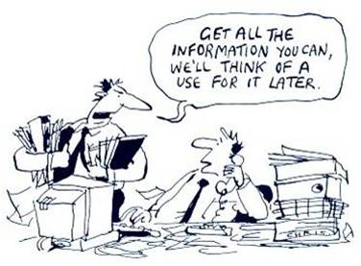

¿Como se aplica esto a PBIS?

No es necesario ahogarse en datos. Demasiados datos pueden resultar abrumadores y no ser útiles. Es importante saber lo que desea conocer y recopilar datos para responder esas preguntas.

Conteste estas preguntas guías:

¿Qué preguntas tiene tu equipo?

¿Tus datos responden a esas preguntas?

Si no es así, ¿cómo puede obtener los datos que necesita?

Elementos fundamentales de las decisiones basadas en datos

Si bien hay muchas formas de incorporar datos en un proceso de toma de decisiones, se requieren ciertos elementos fundamentales.

**Sistemas de datos centrados en decisiones**

Dentro de la recopilación de datos, es importante encontrar formas eficientes de informar sobre los datos recopilados. Ingresar datos en sistemas con un enfoque en la toma de decisiones ayuda a los equipos a aprovechar su recurso más limitado: el tiempo.

1.IMPLEMENTACIÓN DE SISTEMAS DE DATOS DE FIDELIDAD

Los equipos evalúan la fidelidad de la implementación de PBIS con regularidad para asegurarse de que continúen haciendo lo que dijeron que harían. Los equipos pueden realizar estas encuestas en papel y administrar los cálculos por su cuenta, o pueden ingresar e informar estos datos en línea en PBIS Assessment, una aplicación en línea gratuita para hacer precisamente eso. Los equipos inician sesión en PBIS Assessment y lanzan la encuesta que están programados para realizar. Una vez que un miembro del equipo o coordinador ingresa los datos, están inmediatamente disponibles para verlos en los informes.

2.SISTEMAS DE DATOS DE DISCIPLINA

Cuando se trata de tomar decisiones sobre el comportamiento de los estudiantes, los referidos de disciplina en la oficina (ODR) son una pieza de datos de resultados que las escuelas recopilan regularmente. Cuando se trata de ODR, hay muchas opciones de recopilación de datos disponibles. A medida que los equipos toman decisiones sobre qué opción funcionará mejor para ellos, hay algunas recomendaciones que deben buscar en un sistema de datos:

Cada referencia ingresada incluye:

• Fecha y hora

• Nombre del estudiante

• Nombre del personal de referencia

• Nivel de grado del estudiante

• Ubicación

• Comportamiento

• Motivación percibida

• Otros involucrados

• Acción tomada

**Modelo de Solución de Problemas**

Ante las situaciones o necesidades presentadas, se realiza un proceso de solución de problema donde se identifica el problema a trabajar, se analiza, se escoge e implementa intervención, y se monitorea la respuesta a esta intervención haciendo las modificaciones pertinentes.

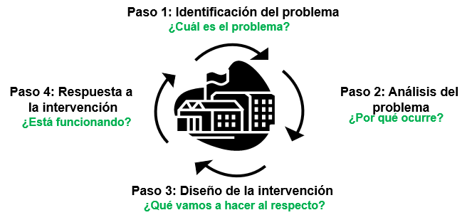

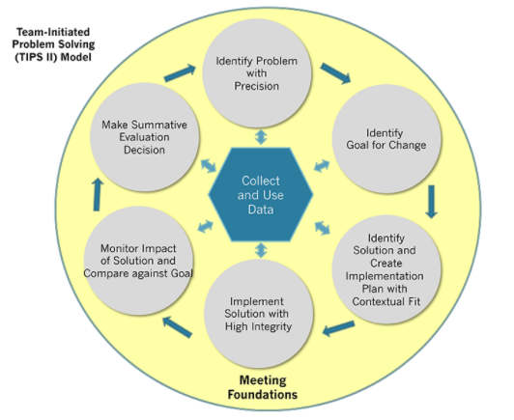

-Identificar el problema con precisión

Es probable que los equipos que examinen los datos encuentren discrepancias entre el rendimiento esperado y el rendimiento real. Para identificar con precisión qué problema debe resolver el equipo, debe incluir:

* ‍ ¿Cuál es el problema que está tratando de resolver? ¿Interrupciones?
* ¿Dónde está sucediendo el problema? ‍
* ¿Cuándo es probable que ocurra el problema? ‍
* ¿Quién contribuye al problema con más frecuencia? ¿Algunos estudiantes? ¿Un nivel de grado específico? ‍
* ¿Por qué el problema parece seguir sucediendo?

-Identificar la meta

Con un problema definido con precisión, los equipos describen cómo sabrán cuándo se resuelve un problema. ¿Cómo se ve el éxito? ¿Cuándo espera que se resuelva el problema? Los objetivos deben ser medibles para que los equipos puedan decir con claridad si el problema persiste.

-Identificar soluciones y crear un plan

Según los datos que los equipos tienen disponibles, a continuación, responden a la pregunta: ¿Qué vamos a hacer? Las soluciones deben ajustarse al contexto del problema. Las soluciones deben incluir ideas para:

* Estrategias de prevención
* Enfoques de enseñanza
* Oportunidades para reconocer comportamientos deseados
* Formas de detener los comportamientos no deseados
* Estrategias para generar consecuencias por comportamientos no deseados

Independientemente de la solución que identifiquen los equipos, deben documentar quién implementará, cuándo y cómo monitorear su efectividad a lo largo del tiempo.

-Implementar la solución

Los equipos vuelven continuamente al plan que crearon y marcan los pasos que dijeron que completarían. Esto ayuda a monitorear la fidelidad de la implementación de la solución. Algunas soluciones pueden tener evaluaciones o listas de verificación asociadas. Independientemente de lo que hagan los equipos, deben saber dónde se encuentran en el plan de implementación en todo momento.

-Monitorear el impacto de la solución

En esta fase de la toma de decisiones, los equipos buscan responder a la pregunta: ¿Funcionó? Los equipos vuelven a los datos que recopilaron para comprobar si han cumplido la meta, han mostrado progreso o han empeorado. La medición del impacto se vincula directamente con los objetivos medibles establecidos en los primeros pasos de la toma de decisiones.

-Decidir qué hacer, próximo paso a seguir

En este punto, los equipos deben determinar cómo proceder. ¿Continúan trabajando hacia la meta? ¿Hay modificaciones que necesitan hacer para tener más éxito? ¿Necesitamos revisar nuestro objetivo para que sea mensurable o factible? Este es un paso de refinamiento en el que los equipos toman decisiones juntos sobre cómo avanzar.

Comience a usar datos para tomar decisiones

Adopte un sistema electrónico de recopilación de datos disciplinarios

Las escuelas y los distritos deben usar un sistema electrónico de administración de datos disciplinarios con capacidad para ingresar datos y reportar datos basados ​​en las preguntas identificadas por el equipo.

Los campos de referencia de disciplina útiles incluyen:

Fecha y hora

Nombre del estudiante

Nombre del personal de referencia

Nivel de grado del estudiante

Ubicación

Comportamiento

Motivación percibida

Otros involucrados

Acción tomada

Los datos se pueden desglosar fácilmente por raza y etnia.

Recopile datos de fidelidad

Puntos de criterio para velar por la calidad (BOQ, por sus siglas en inglés) para nivel 1, y el Inventario de fidelidad por niveles (TFI) para nivel 2 y 3. Una encuesta adicional incluye: Encuesta sobre el clima escolar (SCS): para medir las percepciones de los estudiantes, el personal y las familias sobre el clima escolar.

Entrada de Datos

En el nivel 1 de PBIS, todos reciben los apoyos. Sin embargo, para los niveles 1 y 2, se realizan referidos. Estos referido se basan en:

1. **Nominaciones** que pueden ser realizadas por padres, maestros y equipo ([https://www.livebinders.com/play/play?id=2289152#anchor](https://www.livebinders.com/play/play?id=2289152))

2. **Datos existentes** como referidos a oficina, asistencia, y otros indicadores de advertencia

3. **Cernimientos** realizados ([PBIS.org | Resource: Systematic Screening Tools: Universal Behavior Screeners](https://www.pbis.org/resource/systematic-screening-tools-universal-behavior-screeners))

**Identificación por Nominación**

* Las nominaciones pueden ser realizadas por el equipo, por algún maestro o padre del estudiante.
* Existen diferentes formularios para la nominación de estudiantes:
  + [Teacher Nomination Form (livebinders.com)](https://www.livebinders.com/media/get/MTU4NTAyMTM=)

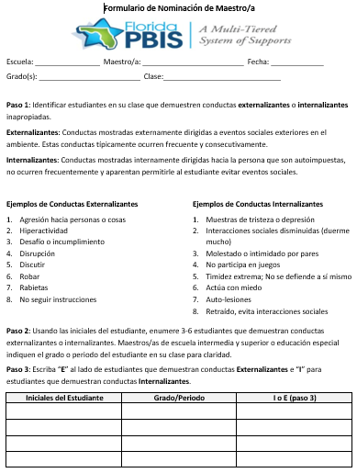 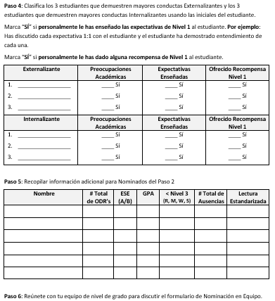

**Identificación por Auto informe**

* Para el área de aprendizaje remoto, también se puede hacer uso de auto informes de bienestar que completan los estudiantes y los maestros:
  + [MjA4NzIyNDI= (livebinders.com)](http://www.livebinders.com/media/get/MjA4NzIyNDI=) (esta hoja se incluye en español en el manual)

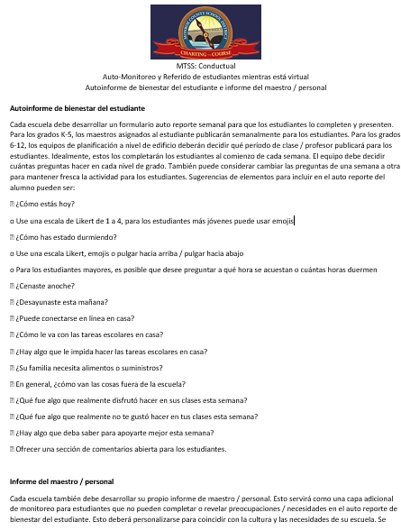

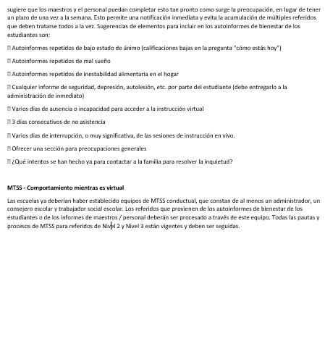

**¿Cuándo y cómo hacer los referidos?**

* Los referidos suelen ocurrir en respuesta a situaciones conductuales críticas o incidentes recurrentes. De manera inmediata, la crisis la maneja el personal escolar que evidenciará la misma. Este procederá a referirlo a director, quien suele compartirlo con TS, para determinar el recurso de apoyo (TS, Consejero, Psicólogo, Enfermero) que le atenderá y ofrecerá seguimiento, según los recursos con los que cuente el plantel y lo que le permita ofrecer su peritaje.
* Para referir caso a Comité de PBIS (Nivel 2 o 3), el proceso se debe llevar a cabo de manera explícita, utilizando el formulario de nominación u otra herramienta.
* **El especialista de conducta** en el equipo SACPE analiza los casos y brinda seguimiento a que sean atendidos y exista un plan de apoyo para el estudiante.
* **El especialista en datos** –desarrolla los informes de referidos e informa de las tendencias de problemas conductuales en la escuela para tomar decisiones.

**El especialista en conducta, con la colaboración del docente**

* Prestan atención a la posible crisis en el salón o en algún subsistema de la escuela por un problema disciplinario
* Buscan saber qué ocurrió y realizan análisis del ABC
* Definen los procesos y mensajes claves para aplicar las consecuencias
* Establecen las prioridades de acción, en el contexto de las estrategias del nivel 1 de prevención o el nivel 2 o 3. Ejemplo-revisitar las expectativas de conducta, práctica restaurativa, uso de mediadores pares, hacer una dinámica de reflexión, brindar apoyo al estudiante mediante el club de destrezas sociales o para el manejo de las emociones, plan de apoyo conductual, entre otras.
* Evalúan la posibilidad de un diálogo restaurador entre las partes involucradas en la crisis a modo de sanación de la relación.
* Evalúan cómo trabajar con el antecedente y trabajar con las precorrecciones.
* Realizan monitoreo de conductas específicas.
* Desarrollan reuniones sostenidas con el equipo de PBIS para evaluar oportunidades y nuevas estrategias de prevención.

Los problemas **menores se manejas en el salón de clases y los problemas mayores se manejan en la oficina**. Algunos ejemplos de problemas menores son:

* Desafío
* Falta de respeto
* Interrupciones
* Código de vestimenta
* Lenguaje inapropiado
* Contacto físico
* Mal uso de la propiedad
* Tardanzas
* Mal uso de la tecnología

Algunos ejemplos de problemas mayores son:

* Patrón de tardanzas
* Desafío / insubordinación
* Lenguaje abusivo/maltratante
* Acoso
* Acoso escolar
* Pelea/agresión física
* Uso/posesión/distribución drogas
* Robo
* Armas

A continuación, algunos ejemplos de incidentes menores y mayores:

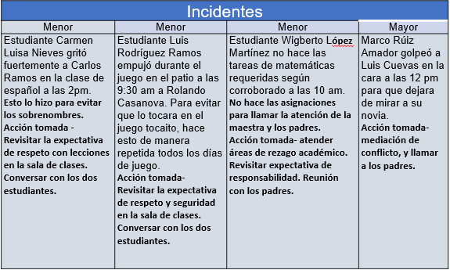

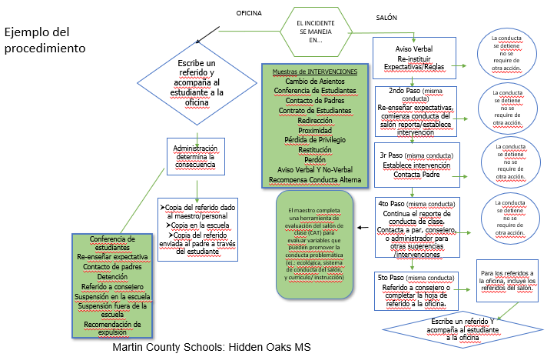

Datos de asistencia y compromiso

**Política de asistencia**

En el contexto actual, las barreras para la asistencia y la participación de los estudiantes solo han aumentado. Las escuelas y los distritos son animados a enfatizar un modelo de apoyo de varios niveles para apoyar el compromiso y asistencia de los estudiantes y el personal, en lugar de utilizar políticas punitivas de asistencia o ausentismo escolar. Los equipos de liderazgo deben conocer y ajustar las políticas y prácticas en respuesta a las tendencias locales relacionadas con las tasas de infección, inseguridad alimentaria y falta de vivienda.

**Medición de la asistencia y el compromiso**

La asistencia puede ser difícil de monitorear durante la instrucción remota, pero es importante comprender el nivel de compromiso del estudiante. En lugar de simplemente contar a los estudiantes que están físicamente en clase, considere monitorear el compromiso con oportunidades de instrucción sincrónicas y asincrónicas. Para ambos aprendizajes, sincrónico y asincrónico, considere monitorear múltiples dimensiones del compromiso incluyendo el tiempo total dedicado, el porciento de oportunidades de contacto, el producto completado, el progreso hacia los resultados del aprendizaje, y la persona que participa o la función con la que lo hace (ej. maestro, paraprofesional, trabajador social, etc.)

|  |  |
| --- | --- |
| **Aprendizaje sincrónico** | **Aprendizaje asincrónico** |
| Tomar la asistencia a cada clase o actividad en línea durante todo el día. | Utilice un software con herramientas de seguimiento para registrar  número y porcentaje de estudiantes que inician sesión en cada oportunidad de instrucción. |
| Registre el número y el porcentaje de sincronismo asignaciones o actividades completadas. | Registre el número y el porcentaje de  asignaciones asincrónicas completadas y  devueltas/entregadas. |

Luego, al igual que con la educación en persona, monitoree el número y el porcentaje de estudiantes en cada una de las siguientes categorías:

• **Asistentes regulares** (pierden menos del 5% de las oportunidades educativas),

• **En riesgo** (pierde del 5% al ​​9% de las oportunidades educativas),

• **Crónicamente ausente** (pierde el 10% o más de las oportunidades educativas), y

• **Crónicamente ausente severo** (pierde el 20% o más de las oportunidades educativas)

Al revisar los datos de asistencia, considere examinar las siguientes tendencias en asistencia en:

• Días o semanas

• Períodos de clase u horarios durante el día

• Área temática

• Tipos de actividades (por ejemplo, reuniones sincrónicas de toda la clase, actividades asincrónicas)

Existen diferentes instrumentos o herramientas para llevar registro de asistencia. *Attendance Works* ofrece herramientas de datos gratuitas diseñadas específicamente para que las escuelas y los distritos escolares rastreen las ausencias crónicas. Las herramientas, hojas de cálculo de Excel autocalculantes, incluyen manuales con orientación.

Monitorear los datos de ausencias crónicas es esencial para garantizar que los educadores estén equipados para apoyar a sus estudiantes. Sin embargo, es fácil durante el transcurso de un año escolar complicado (como el actual) perder la noción de cómo se suman las ausencias para estudiantes en particular.

*Attendance Works* ha desarrollado una calculadora de asistencia en el salón (presencial y/o remoto) para que los educadores ayuden a determinar si las ausencias de un estudiante lo ubican en las categorías de ausencias satisfactorias, de riesgo o crónicas.

A continuación, una hoja de cálculo autocalculable para ayudar a identificar a los estudiantes que tienen tantas ausencias que requieren algún tipo de intervención temprana. Recuerde mirar tanto las ausencias justificadas como las injustificadas y contar las suspensiones como tiempo perdido en la escuela.

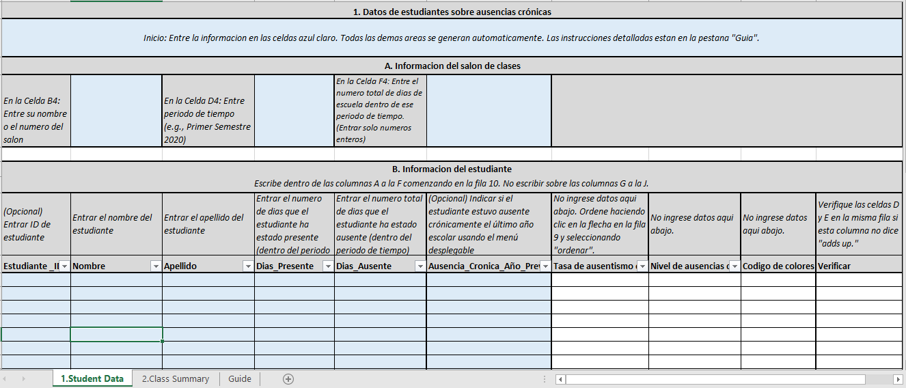

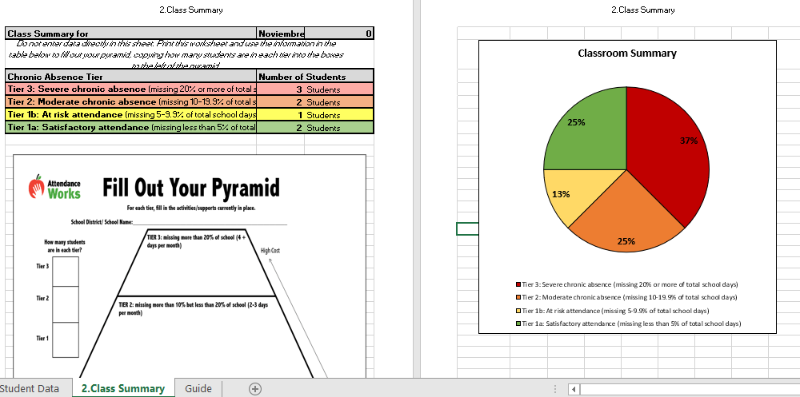

**Actividad 2 - Etapas de Cambio**

Como se ha demostrado que las actividades creativas nos ayudan a mantener nuestro sentido de bienestar, escoge una de las siguientes actividades en el área personal:

* Baile
* Arte
* Música
* Escritura
* Lectura
* Manualidades
* Jardinería
* Ejercicios
* Deportes
* o un pasatiempo especifico

…y represéntalo mediante un dibujo, un símbolo o una serie de movimientos.

Preguntas de reflexión:

* ¿Cuál de esas te atrae más?
* ¿Cuál ya incorporas en tu vida?
* ¿Cuál te gustaría incorporar en tu vida?
* ¿Como pudieras incorporarla?
* **¿En qué etapa de cambio de comportamiento piensas que estas en relación a incorporar esta actividad en tu vida?**
* Etapa 1: **Pre contemplación**
* Etapa 2: **Contemplación**
* Etapa 3: **Preparación**
* Etapa 4: **Acción**
* Etapa 5: **Mantenimiento**
* Etapa 6: **Recaída**

Referido con instrumento de cernimiento

Un método que se puede utilizar para la recopilación de datos y hacer el referido de los estudiantes, es el instrumento de cernimiento. A través del enlace de cernimientos de pbis.org mostrado anteriormente, se llega a varios instrumentos. Entre ellos se encuentra el siguiente instrumento de cernimiento, al cual puede acceder con el siguiente enlace:

([Microsoft Word - EBA Brief - SAEBRS.docx (missouri.edu)](https://ebi.missouri.edu/wp-content/uploads/2014/03/EBA-Brief-SAEBRS.pdf))

Una de las alternativas de cernimiento es el Social, Academic, and Emotional Behavior Risk Screener (SAEBRS). Este es un instrumento adecuado para el maestro evaluar y calificar a todos los estudiantes en criterios de comportamiento comunes. El SAEBRS está diseñado para su uso de K-12. Evalúa cuan frecuente el estudiante ha presentado cada conducta durante el último mes. Las áreas son: la Conducta Social (6 ítems), Académica (6 ítems) y Comportamiento Emocional (7 ítems).

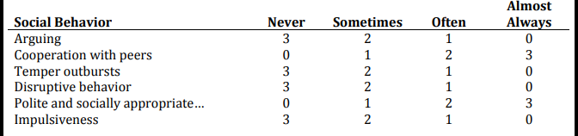

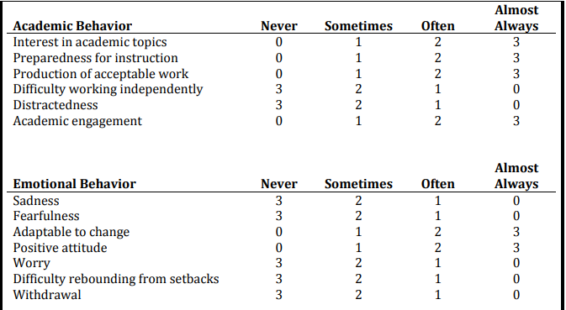

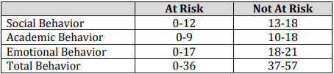

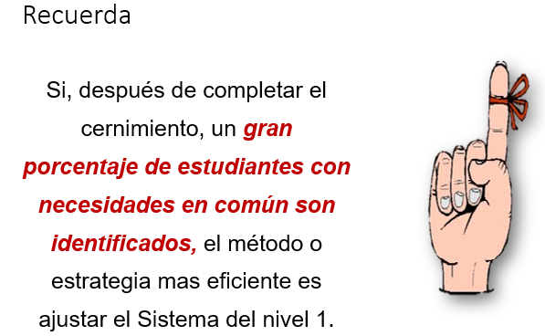

A continuación tabla con algunos indicadores de riesgo:

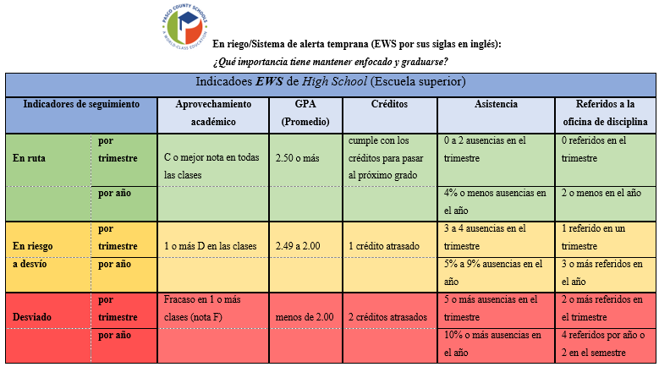

Diferentes alternativas para el registro e ingreso de datos

1. **SIE**

**Sistema de Información Estudiantil** (SIE) del Departamento de Educación de Puerto Rico, es el sistema que recopila, maneja y almacena todos los datos relacionados a los estudiantes y el ofrecimiento académico en las escuelas. Este sistema es una solución web de gran disponibilidad que ofrece accesibilidad 24/7 desde cualquier lugar con acceso a la internet. La aplicación maneja una base de datos universal que almacena entre otras; la información demográfica de los estudiantes, la información académica, organización escolar, información de las escuelas, incidentes de disciplina, matricula, asistencia y calificaciones de los estudiantes. Uno de los datos que se registra en este sistema es el reporte de incidentes menores y mayores. Estos datos los ingresa el Director o su asistente.

1. **Creación de formularios electrónicos**

-Microsoft Forms

* 1. Es una plataforma que permite a los usuarios crear encuestas y cuestionarios para la recopilación de datos.
  2. Los datos se pueden exportar a Microsoft Excel.
  3. Se pueden crear formularios para la recolección y análisis de datos de disciplina (Ej. incidentes, asistencia, etc.)
  4. Te provee un visual de graficas en tus respuestas

Los datos registrados en SIE se combinarán con los datos del equipo PBIS. Mientras el director escolar ingresa datos en SIE, el equipo PBIS puede ir recopilando, registrando y analizando datos para la toma de decisiones. Con este fin, se desarrolló un formulario electrónico que trabaja el reporte de incidentes menores y mayores en la escuela.

El siguiente enlace dará acceso para DUPLICAR el formulario creado para el reporte de incidentes menores y mayores:

<https://forms.office.com/Pages/ShareFormPage.aspx?id=NB5QfU25T0WVVwZb759KyFomlJJeCS9AuP8yK94AraZUQzdXWFYwVFQ0N1hGMlFWTkNNQTdRODU5Uy4u&sharetoken=VygEpY6JBtl8W6U94mB3>

* Una vez oprimido el link, se procede a duplicar el documento enviado, y acceder a este con su cuenta de Microsoft

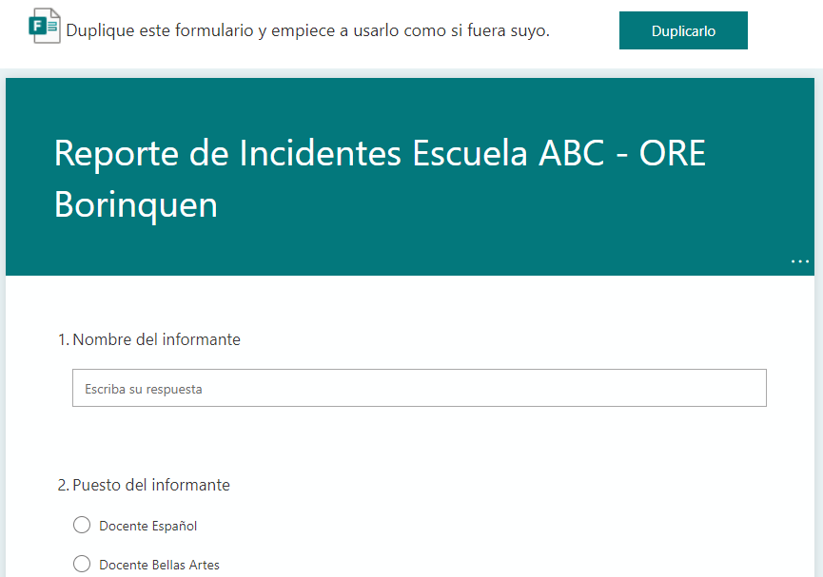 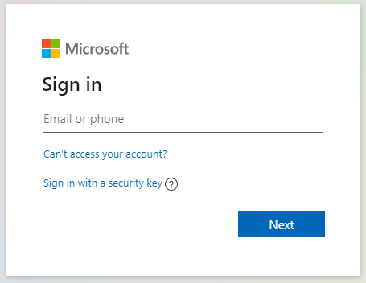

* Una vez el formulario este duplicado, puede hacer los cambios necesarios, eliminar o añadir reactivos, así como modificar las alternativas de respuestas.
* Durante el uso, administración y manejo del instrumento deben ser tomados en cuenta factores como frecuencia, confidencialidad, uniformidad, estructura, entre otros.
* Importante recordar que el enlace de duplicado es DIFERENTE al enlace enviado para recibir respuestas. Para obtener ambos enlaces, debe oprimir el botón de “compartir” dentro del formulario.
* Para obtener el enlace de enviar para recibir respuestas:

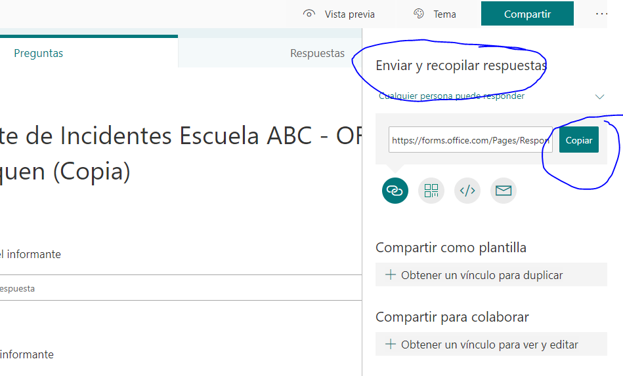

* Para obtener enlace de duplicar el formulario:

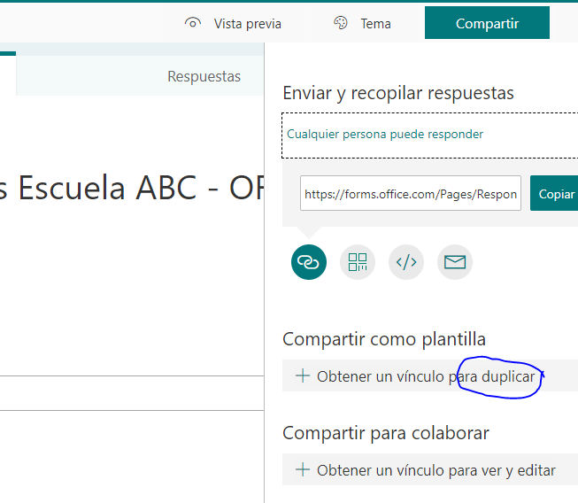

Para la creación del mismo, se incluyen las instrucciones en video y por escrito:

Video: [Crear un formulario con Microsoft Forms - Soporte de Office](https://support.microsoft.com/es-es/office/crear-un-formulario-con-microsoft-forms-4ffb64cc-7d5d-402f-b82e-b1d49418fd9d)

Por escrito:

1. En el explorador Web, vaya a [Forms.Office.com](https://forms.office.com/" \t "_blank)e inicie sesión con sus credenciales de Microsoft 365 school, Microsoft 365 credenciales de trabajo o cuenta de Microsoft (hotmail, Live o Outlook.com).

**Nota:** También puede iniciar sesión en [Office.com](https://office.com/" \t "_blank), busque los iconos de Microsoft 365 a la izquierda y, a continuación, seleccione **formularios**.

1. Seleccione **nuevo formulario** para comenzar a crear el formulario.

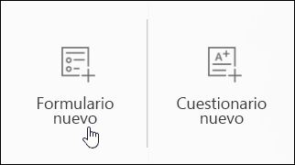

1. Escriba un nombre para el formulario. De manera opcional, también puede escribir un subtítulo opcional.

**Nota:** Los nombres de formulario pueden contener hasta 90 caracteres y un subtítulo puede contener hasta 1000.

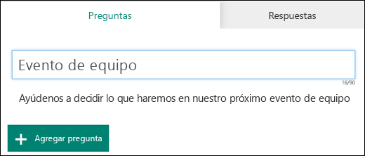

1. Haga clic en **Agregar pregunta** para agregar una nueva pregunta al formulario. Elija entre las preguntas de **elección**, **texto**, **clasificación** o **fecha** .

Preguntas de opción, texto y valoración que se muestran para un formulario.

**Nota:** El formulario se guarda automáticamente mientras lo crea.

**Nota:** La carga de archivos no está disponible para los entornos GCC, GCC High o DoD.

1. Para las preguntas de tipo test, escriba el texto que quiera mostrar en la pregunta y en cada una de las opciones.
2. Haga clic en **Agregar pregunta** para agregar más preguntas al formulario. Para cambiar el orden de las preguntas, haga clic en las flechas **hacia arriba** o **hacia abajo** del lado derecho de cada pregunta. Para las preguntas de texto, seleccione la opción **Respuesta larga** si quiere que se muestre un cuadro de texto más grande en el formulario.

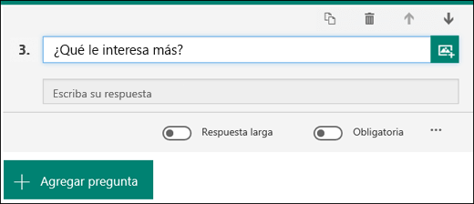

**Sugerencia:** Para copiar una pregunta, selecciónela y, a continuación, haga clic en el botón **copiar pregunta** Botón Copiar pregunta en la esquina superior derecha.

1. Las preguntas de texto también le permiten establecer restricciones cuando necesita tener números como respuesta. Haga clic en **más configuraciones para la**Botón Más opciones**de preguntas** y, a continuación, seleccione **restricciones**. Puede restringir los números seleccionando entre las distintas opciones, como **mayor que**, **menor que**, **entre** y muchas otras.

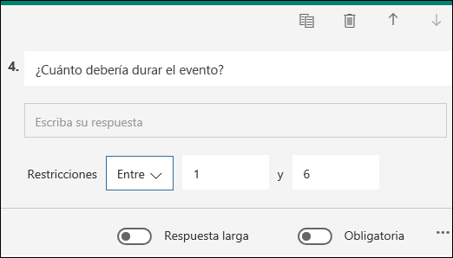

Otros Formularios:

Otro formulario que también se puede llevar de forma electrónica es la entrevista a estudiantes y personal escolar o *Walkthrough Tool.* El mismo se realiza para evaluar fidelidad de la implementación del nivel 1. El enlace para el mismo, es el siguiente:

<https://forms.office.com/Pages/ShareFormPage.aspx?id=NB5QfU25T0WVVwZb759KyFomlJJeCS9AuP8yK94AraZUM04wRU0yR1ZHU05JTjFYMkkyRkRZNE5WUi4u&sharetoken=Nc6s5qGuFEMUie4i9ehc>

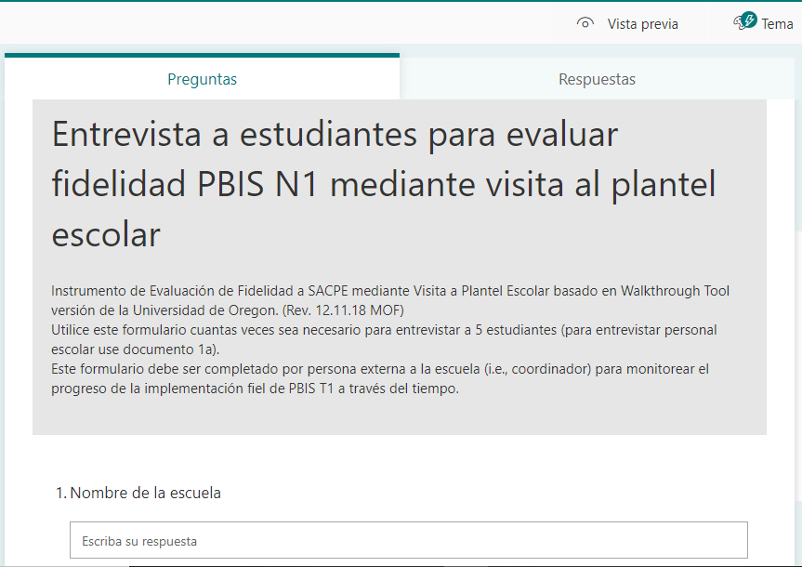

Para realizar el **autoinforme** de bienestar del estudiante, también se puede crear un formulario.

<https://forms.office.com/Pages/ShareFormPage.aspx?id=NB5QfU25T0WVVwZb759KyFomlJJeCS9AuP8yK94AraZUQVRSMjFRUDI1MUhXRzAwU0NUVTYxVkNGSC4u&sharetoken=L9fQu0LqIYGeQQkYzhBd>

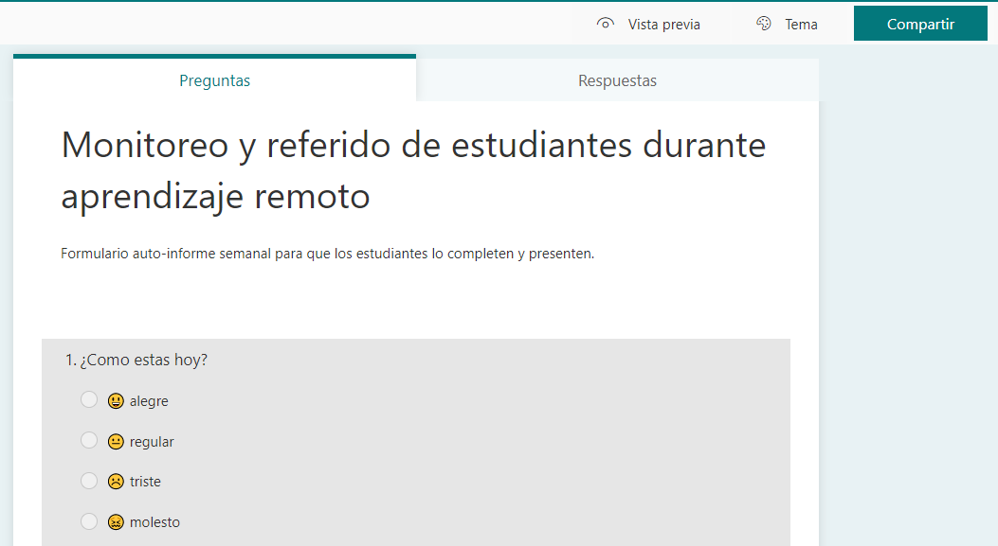

Formulario de Encuesta de clima escolar para personal, padres y estudiantes:

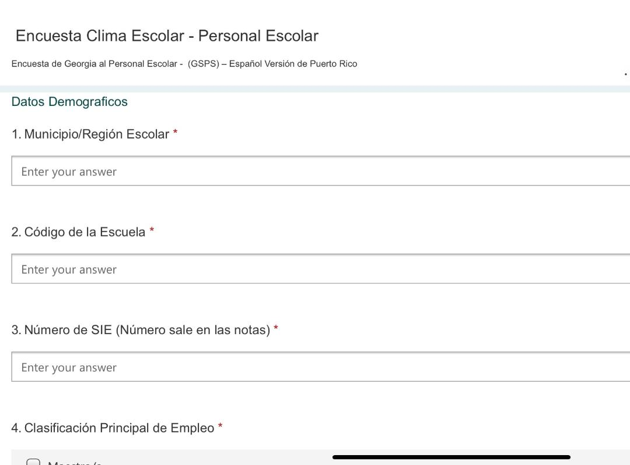

1. Plantillas de disciplina impresa y otros formularios

Ante el conocimiento de los diferentes escenarios escolares y recursos disponibles, como tercera opción, se encuentran los formularios impresos. Aunque es una alternativa, esta opción corre el riesgo de pérdida, deterioro y mayor tiempo de trámite, entre otras desventajas.

Estos formularios impresos son utilizados durante todo el proceso, desde la recolección hasta el análisis y monitoreo de progreso.

1.Hoja de Endoso TS

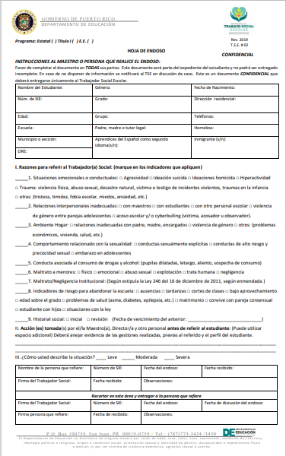

2.Hojas de referido y reporte de disciplina

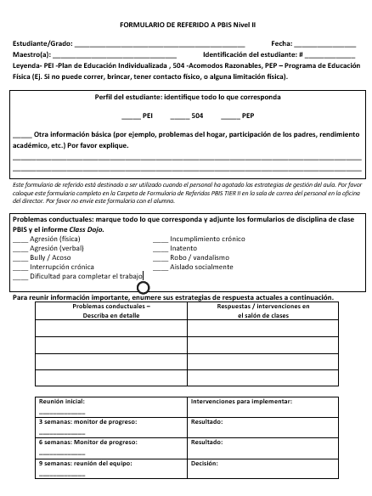

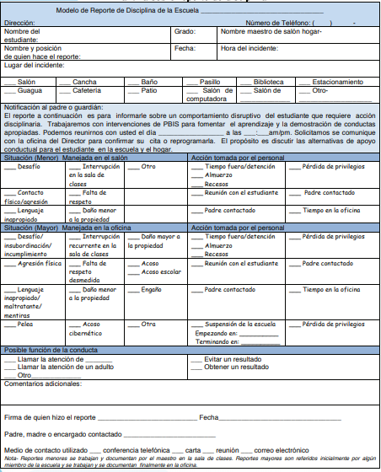



3.Tablas para el registro y seguimiento

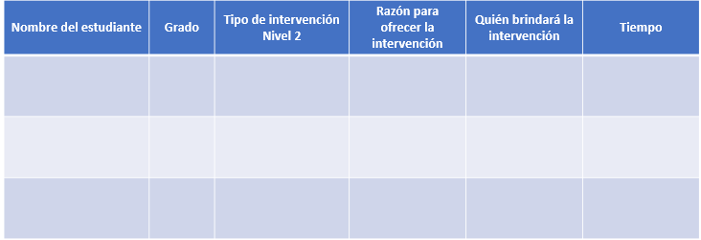

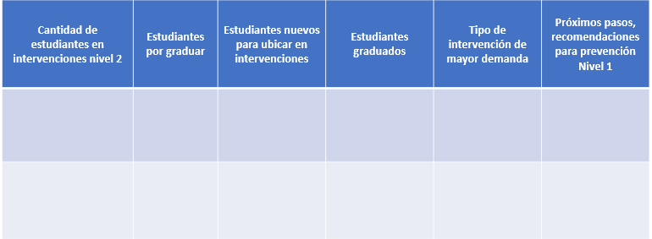

Ejemplo tabla para la recolección de datos:

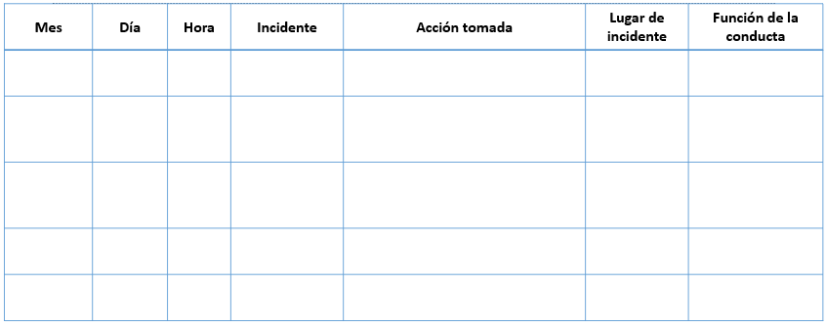

Hoja y gráficas para el reporte y análisis de incidentes:

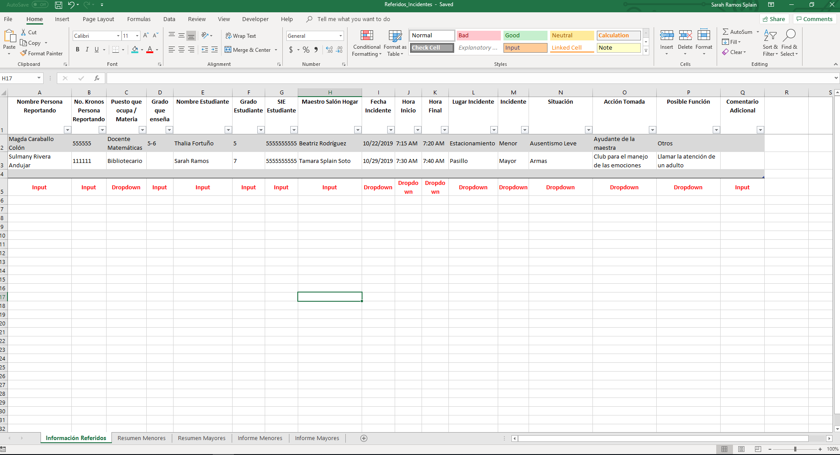

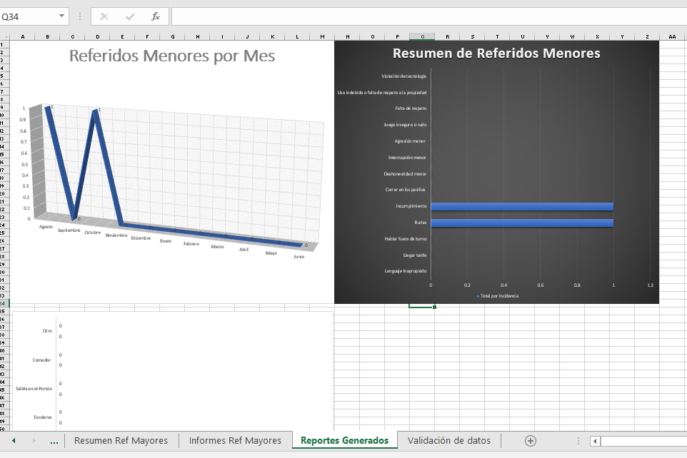

Luego de la recolección de datos

* Se recogen los datos y se producen informes de comportamiento, gráficas, y tablas para que la información se pueda utilizar para solucionar problemas y tomar decisiones. (hojas de Google, Excel, SIE u otro mecanismo)
* Un plan de revisión es diseñado para dar seguimiento al progreso de las intervenciones, el cumplimiento de metas e informar sobre la efectividad de la implementación.
* Al momento de determinar los apoyos y/o agrupar a los estudiantes, es primordial evaluar función de la conducta.

**Agrupación de necesidades comunes**

Preguntas guías:

¿Los estudiantes tienen necesidades educativas similares?

¿Tienen los estudiantes necesidades tanto académicas como emocionales / conductuales?

¿Las funciones del comportamiento son similares entre los estudiantes?

**Función de la conducta en el nivel 2**

1. El comportamiento que ocurre repetidamente tiene un propósito
2. El mismo comportamiento puede tener diferentes funciones
   1. El comportamiento perturbador puede ser para llamar la atención de los compañeros o evitar una tarea no preferida
   2. La misma intervención para el mismo comportamiento puede ser contraproducente si los comportamientos cumplen funciones diferentes (McIntosh, Campbell, Russell-Carter y Rosetto-Dickey, 2009)
3. Las intervenciones son más efectivas cuando están alineadas con la función (Reinke et al, 2013)
4. En el Nivel 2, no realice un análisis funcional intensivo

**Ejemplo**:

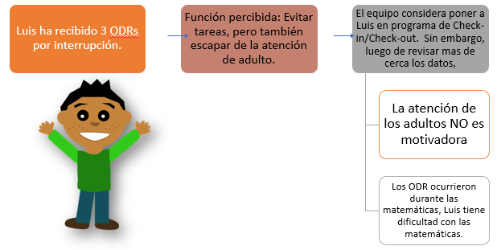

**Solución:**

* El equipo de MTSS se reúne con el maestro de matemáticas de Luis para desarrollar estrategias para proporcionar apoyos adicionales durante las matemáticas.
* Utilizando apoyos específicos durante las matemáticas, Luis y su grupo aprenden a usar tarjetas de descanso cuando se sienten frustrados con una tarea.

Estamos enseñando la habilidad, pero ¿cumplimos con la función?

* 1. Considere qué habilidades necesita desarrollar el estudiante
  2. Recuerda Luis

-La función de su comportamiento era evitar una tarea.

-Estaba luchando con las matemáticas

-Necesitaba aumentar sus habilidades matemáticas

-Mientras desarrolla esas habilidades, aún debe abordarse la función de su comportamiento de "evitación".

Solución para Luis:

1. La intervención proporcionó apoyo académico para mejorar las habilidades matemáticas (se le proveyó modulo electrónico para practica adicional, tutoría de pares y maestra incorporo concepto de inteligencias múltiples con estrategias musicales para la enseñanza de los conceptos)
2. Le enseñó a Luis habilidades sociales apropiadas (es decir, formas de buscar un descanso de una tarea difícil / frustrante)
3. Le permitió ganar oportunidades para evitar una tarea de manera adecuada.

El equipo de PBIS apoyó al maestro para brindar apoyo matemático adicional y una manera apropiada de cumplir con la función del comportamiento.

Si la función no se cumple, Luis seguirá buscando formas inapropiadas de tomarse un descanso.

Cantidad de interrupciones por semana mientras recibe los apoyos

Otros casos Nivel 2 PBIS

**Estrategias claves de *PBIS* – Nivel 2**

1. Mayor supervisión -
2. Oportunidades para refuerzo positivo
3. Enseñanza y práctica de destrezas sociales y de autoregulación
4. Incrementar precorrecciones
5. Incrementar enfoque en las posibles funciones del comportamiento
6. Mayor acceso a apoyos académicos

**1.Mayor supervisión** - aumento en supervisión activa, positiva y proactiva. Por ejemplo, se les puede pedir a los adultos que se muevan, escaneen e interactúen con más frecuencia con algunos estudiantes, dependiendo de sus necesidades. Esto se puede lograr con simples reordenamientos en los entornos escolares (salón, patio, comedor, baños, pasillos, guaguas).

**2.Oportunidades de refuerzo positivo -** apoya incrementar el comportamiento esperado al brindar refuerzo positivo con frecuencia. Por ejemplo, los estudiantes que participan en una intervención de Check-in Check-out (*CICO*) de Nivel 2 participan en sesiones de retroalimentación con su maestro de aula y otros adultos en la escuela hasta 5-7 veces al día, quienes en esas interacciones brindarían algún tipo de refuerzo positivo.

**3.Enseñanza y práctica de destrezas sociales y de autoregulacion-** Independientemente de la intervención, los apoyos del Nivel 2 incluyen enseñanza adicional para habilidades claves en las áreas sociales, emocionales y/o conductuales. Un resultado importante de las intervenciones de Nivel 2 es cuando los estudiantes logran autoregularse, cuándo, dónde y bajo distintas situaciones que requieren habilidades particulares y cuando ejercen exitosamente en esas habilidades.

**4.Incrementar precorrecciones** - una práctica clave para prevenir comportamientos problemáticos es anticipar cuándo es probable que un estudiante se comporte inapropiadamente y recordarles a los estudiantes las expectativas y reglas específicas del salón de clases. Las precorrecciones pueden ser gestos (no-verbal) o declaraciones verbales hacia a toda la clase, a un grupo pequeño de estudiantes o a un estudiante en particular. Las pre-correcciones guían a los estudiantes hacia el éxito al recordarles las expectativas y reglas de comportamiento en ese entorno antes que surja un incidente.

**5.Incrementar enfoque en las posibles funciones del comportamiento** - considerar por qué los estudiantes llevan a cabo ciertos comportamientos al examinar las posibles funciones del comportamiento (obtener o evitar: atención, estimulo sensorial, actividad/tangible). Cuando se logra entender qué motiva a los estudiantes a comportarse de cierta manera, se puede ayudar a encontrar alternativas al comportamiento no deseado.

**6.Mayor acceso a apoyos académico** - es posible que se necesite intervención académica junto con apoyo conductual para mejorar el éxito del estudiante. Algunos estudiantes que reciben apoyo conductual de Nivel 2 también pueden necesitar apoyo académico adicional. El comportamiento desafiante a menudo tiene el propósito de permitir a los estudiantes evitar o incluso escapar de tareas académicas que están más allá de su nivel de habilidad.

Caso 1

* Natalia (niña de 11 años) llega a la escuela en las mañanas y mientras espera sentada en el pasillo a que comience el día de clases, ella comienza a incitar discusiones con sus compañeros al decir comentarios inapropiados de los mismos. Varios estudiantes se han quejado por el *bullying* que reciben por parte de Natalia. Los últimos 2 días que ocurrió, los incidentes escalaron y por muy poco no terminó en un altercado físico.   
    
  ¿Qué datos pudiéramos utilizar para evaluar este caso? ¿Cómo determinamos cuales intervenciones utilizar?

Walkthrough Tool, SAEBRS?, Hoja de Incidentes, Encuesta Clima Escolar, Referido?, Evaluar ABC con FBA, determinar función de la conducta, reunión con familia.

Resulta que el ambiente en los pasillos y áreas comunes antes de comenzar el día escolar es uno de poca estructura y supervisión de adultos. No hay reglas en pancartas o visibles en el área. Natalia ha sido referida anteriormente a visitar el director escolar por acoso a otros estudiantes, quien le asignó a TS la evaluación del caso. Luego de que TS le exhortara a mamá de llevar a terapia fuera de la escuela, el acoso dejó de ocurrir.  
  
Posible intervención: 1, 2 y 3

Caso 2

* Esteban (niño de 14 años) lleva faltando a la escuela crónicamente y el personal escolar está preocupado ante las continuas ausencias. Los días que Esteban logra participar de su educación de manera virtual raramente interactúa y a menudo se desconecta antes de que concluya el día escolar.  
    
  ¿Qué datos pudiéramos utilizar para evaluar este caso? ¿Cómo determinamos cuales intervenciones utilizar?

Auto informe?, SAEBRS?, Encuesta Clima Escolar, historial de asistencia e intervenciones pasadas, Hoja de Incidentes, reunión con familia, evaluar ABC con FBA.

Resulta que Esteban carece de supervisión y apoyo en el hogar ya que vive solo con su madre, quien tiene dos trabajos y entiende que él puede responsabilizarse por su educación. Acceso a wifi es del vecino, y usa su teléfono celular porque no tiene computadora. Historial de asistencia era impecable antes de la pandemia. Actualmente, su motivación se ha visto afectada.   
  
  
Posible intervención: buscar alternativas de *voucher* para wifi, 2, 4, y 5

Caso 3

* La maestra ha notado que Jomar (niño de 9 años), quien es nuevo en su escuela, se muestra ansioso y desenfocado en los periodos de transición entre clases, cuando le toca completar tareas que considera difíciles, al escuchar sonidos altos, y al percibir mucha lluvia. Académicamente está mostrando dificultades con lectoescritura.  
    
  ¿Qué datos pudiéramos utilizar para evaluar este caso? ¿Cómo determinamos cuales intervenciones utilizar?

Auto informe?, SAEBRS?, Encuesta Clima Escolar, evaluar historial de referidos (si alguno), reunión con familia, evaluar ABC con FBA, historial de notas.

Resulta Jomar ha demostrado sensibilidad sensorial desde pequeño pero nunca ha sido evaluado. Su historial de notas son excelentes pero madre indica que su pasada escuela “no era muy buena”, y que aprendió a escribir su nombre a los 7 años.   
  
  
Posible intervención: evaluación sensorial, académica y psicológica, 2, 3 y 6